Feliz Navidad Los Lobos key C

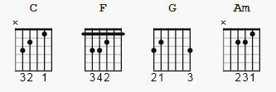

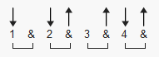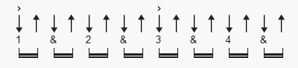
150 bpm 88 bpm

[Intro]

F G C C F G C ( 1 bar ea. )

[Verse]

(C)
N.C. F G C Am
Feliz Navidad, Feliz Navidad
F G C
Feliz Navidad, próspero año y felicidad.
N.C. F G C Am
Feliz Navidad, Feliz Navidad
F G C
Feliz Navidad, próspero año y felicidad.

[Chorus]

(C)
N.C. F
I wanna wish you a Merry Christmas,
G C Am
I wanna wish you a Merry Christmas,
Am F
I wanna wish you a Merry Christmas,
G C
From the bottom of my heart.

N.C. F
I wanna wish you a Merry Christmas,
G C Am
I wanna wish you a Merry Christmas,
Am F
I wanna wish you a Merry Christmas,
G C
From the bottom of my heart.

REPEAT ALL ONCE MORE

